Приложение 1 к заявке на закуп товаров, работ или услуг

ТЕХНИЧЕСКАЯ СПЕЦИФИКАЦИЯ

- Необходимо осуществить закуп следующих товаров, работ или услуг со следующими характеристиками:

ЛОТ № _1 , Рельсы новые типа Р-65____________________
(наименование)
Рельсы железнодорожные новые типа Р65 новые широкой колеи термоупрочненные должны соответствовать следующим требованиям и характеристике:

ГОСТ СТ РК 2432-2013
Материал рельс: | углеродистая сталь
Толщина шейки рельса: | 18 мм
Размер НхВ₁хВ:  - В - ширина основания (подошва);  - H - полная высота рельсы;  - h - высота верхней части;  - b1 - ширина верхней части. | 180х75х150 мм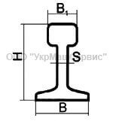
Масса, 1 метр/кг: | 64,72 кг
Твердость шейки рельса: | до 388 HB (по Бринеллю) и 41HRC (по Роквеллу)
Железнодорожные рельсы Р-65 используют для укладки ж/д дорог широкой колеи и для производства стрелочных переводов.
Рельсы Р 65 предназначены для строительства железнодорожного полотна широкой колеи и для путей со звеньевыми соединениями. Кроме этого их применяют для монтирования стрелочных переводов.
Название рельса отражает приблизительный вес одного погонного метра изделия – 64,88 кг, таким образом 1 километр будет весить 64,88 тонны. Мерная длина одного рельса составляет 12,5 или 25 метров, что соответствует весу 811 или 1622 кг.
Размеры стандартной жд рельсы:
Р65: ширина основания (B): 150 (мм), высота (H): 180 (мм), толщина стойки (S): 18 (мм).
Различие рельс по категории качества:
- В: рельсы термоупроченные, высшее качество;
- Т1, Т2: термоупрочненные;
Наличие болтовых соединений:
- с отверстиями на обоих концах рельсы, на одном конце.
Рекомендуется приобретение товара с годом выпуска не ранее 2019 года

ЛОТ № 2_. Противоугоны пружинные _типа Р65____________________________
(наименование)

Противоугоны пружинные П-65
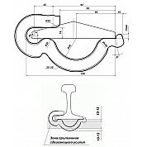  Противоугон П-65 применяется в конструкциях ж/д пути и входит в состав промежуточного костыльного скрепления стыков рельсов типов Р-65. Противоугон препятствует продольному перемещению (угону) рельсов от действия на них колес подвижного состава.  Особенности противоугона П-65:  - Масса одного противоугона П-65 составляет 1,36 кг  - Костыльное скрепление на деревянных шпалах  - Рельсы Р-65  - Количество в 1 тонне - 735 шт | :
Рекомендуется приобретение товара с годом выпуска не ранее 2019 года

ЛОТ № 3_. Брусья переводные деревянные новые __________________________
(наименование)

Брусья переводные деревянные новые

Брус переводной пропитанный тип А4-1
Масса: 9700 кг.

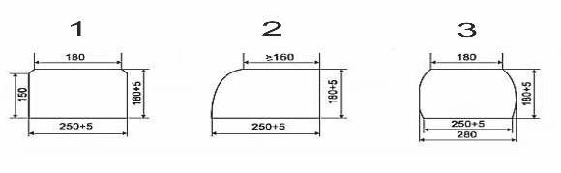

Брус переводной пропитанный тип А4-1 предназначен:
для стрелочного перевода Р-65 1/9.
Материал: сосна, ель, пихта, лиственница, береза.
Объем комплекта бруса деревянного переводного пропитанного А4-1 — 12,11 куб.м.
Норма загрузки бруса деревянного переводного пропитанного А4-1 :
- 3 комплекта в машину (грузоподъемностью 20 тн).
- 5 комплекта в полувагон.
Комплектность:
- Брус (3.0 м) 16 шт.
- Брус (3.25 м) 10 шт.
- Брус (3.5 м) 8 шт.
- Брус (3.75 м) 7 шт.
- Брус (4.0 м) 5 шт.
- Брус (4.25 м) 6 шт.
- Брус (4.5 м) 7 шт.
- Брус (4.75 м) 6 шт.
- Брус (5.0 м) 5 шт.
- Брус (5.25 м) 6 шт.
- Брус (5.5 м) 6 шт.
Масса |  | 9700 кг.
Количество |  | 80 шт.
Рекомендуется приобретение товара с годом выпуска не ранее 2019 года

ЛОТ № 4_. __Крестовина типа Р65 1/11_________________________________
(наименование)

Крестовина стрелочного перевода должна соответствовать следующим требованиям:
- Типу Р65 марки 1/11
- Чертеж проекта 2768
- Масса, кг: 1 310
- Изготовлен из легированной стали
- Комплектация:
лафет | 1 шт.
комплект крепежа | 1 шт.
усовик (1)
желоб (2)
хвост крестовины (3)
сердечник (4)

Рекомендуется приобретение товара с годом выпуска не ранее 2019 года

ЛОТ № 5_. Рамные рельсы с остряками (ремкомплекты) типа Р65 1/11________
(наименование)

Рамный рельс с остряком (ремкомплект) стрелочного перевода должен соответствовать следующим требованиям:
- Тип Р65 марки 1/11.
- Чертеж проекта 2768
- Изготовлен из легированной стали
- Комплектация:
Остряк — 1 шт.
Рамный рельс — 1 шт.
Башмак — 3 шт.

- Данный товар должен быть с годом выпуска не ранее 2019 года

Рекомендуется приобретение товара с годом выпуска не ранее 2019 года

ЛОТ № 6_. _______Электроды сварочные__________ ____________________
(наименование)
Сварочные электроды УОНИ 13/45, УОНИ 13/55 должны соответствовать следующим требованиям и характеристикам:
- Изготовлены размерами диаметров от 2,0 мм до 6,0 мм
- длиной электрода от 300 мм до 450 мм.
Электроды УОНИ–13/45
Обозначение: Э42А–УОНИ–13/45–d–УД
Стандарт: ГОСТ 9466-75
Электроды УОНИ–13/55
Обозначение: Э50А–УОНИ–13/55–d–УД
Стандарт: ГОСТ 9466-75
Рекомендуется приобретение товара с годом выпуска не ранее 2019 года

ЛОТ № 7_. ____________Спирт технический________________________________
(наименование)

Изопропиловый спирт технический (изоропанол, типс)–контактная жидкость для работы дефектоскопной тележки Поиск-10Э должен соответствовать следующим требованиям и характеристикам:
Формула: CH3CH(OH)CH3
Молекулярная масса - 60,095
Наименование показателя | Норма для изопропилового спирта  технического ОКП 24 2140 0120
Внешний вид | Бесцветная прозрачная жидкость,  не содержащая механических примесей
Плотность при 20°С г/см3 | 0,819
Массовая доля изопропилового спирта, % не менее | 87
Цветность по платиново-кобальтовой шкале, не более | 10
Массовая доля кислот в пересчете  на уксусную кислоту, %, не более | 0,001
Массовая доля карбонильных соединений в  пересчете на группу СО, %, не более | 0,8
Нерастворимые в воде вещества (полимеры) | Выдерживает испытание

ЛОТ № 8. Круг абразивный отрезной по металлу_________________________
(наименование)

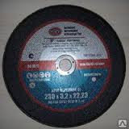 Круг абразивный отрезной по металлу, размер 230*2,5*22,23мм, предназначен для резки черного металла и нержавеющей стали.
Диск изготавливается со строго выверенными размерами, вращение сопровождается минимальной детонацией, что повышает точность и чистоту реза.
Рекомендуется приобретение товара с годом выпуска не ранее 2019 года

ЛОТ № 9_. __ Черенок для путевых молотков__________________________________ (наименование)
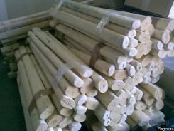Черенок деревянный для путевых молотков
Назначение:
Черенок для путевых молотков предназначен:
для
- Молотка путевого костыльного с защитной юбкой
- Кирки остроконечной
- Декселя
Рекомендуется приобретение товара с годом выпуска не ранее 2019 года

ЛОТ № 10_. __Острое долото TE SP SM 36______________________________________ (наименование)
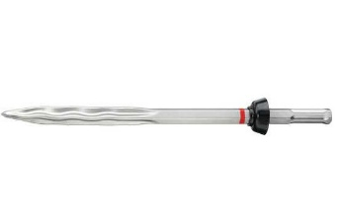Острое долото HILTI TE SP SM 36 к отбойному молотку ТЕ 800-AVR 230V - высокоэффективное острое долото волнообразной формы для высоких нагрузок при демонтаже бетона должно соответствовать следующим требованиям:
ОСНОВНЫЕ ТЕХНИЧЕСКИЕ ХАРАКТЕРИСТИКИ

Номер артикула 2065553
Хвостовики: TE-S
Длина: 360 мм
Класс изделия: Ultimate
Применения
Демонтаж бетона
Демонтаж кирпичной кладки
Рекомендуется приобретение товара с годом выпуска не ранее 2019 года

ЛОТ № 11_. __Узкое долото TE SP FM 36________________________________________ (наименование)
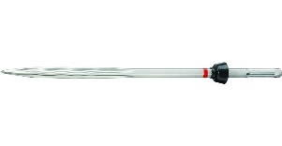Узкое долото HILTI TE SP FM 36 к отбойному молотку ТЕ 800-AVR 230V- высокоэффективное узкое плоское долото TE-S волнистой формы для контролируемого долбления в бетоне должно соответствовать следующим требованиям:
ОСНОВНЫЕ ТЕХНИЧЕСКИЕ ХАРАКТЕРИСТИКИ
Номер артикула 2065556
Хвостовики: TE-S
Длина: 360 мм
Ширина: 32 мм
Применения
Отбойные работы
Демонтажные работы
Обкалывание
Отделка
Рекомендуется приобретение товара с годом выпуска не ранее 2019 года

ЛОТ № 12_. Адаптер для резки труб к маятниковой сабельной пиле WSR 900-PE_23 (наименование)
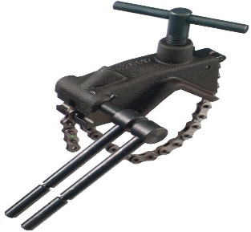
- Тип принадлежности: Адаптер для резки труб
- Для использования с: WSR 1400-PE, WSR 900-PE
- Артикул 378888
Рекомендуется приобретение товара с годом выпуска не ранее 2019 года

ЛОТ № 13_. __ Полотно для сабельной пилы________________________________ (наименование)
Полотно сабельной пилы MD 15 10 (5) к маятниковой сабельной пиле WSR 900-PE 23 - высококачественное полотно для сабельной пилы должно соответствовать следующим требованиям:
Номер артикула 2179711
Единица упаковки:5 шт
Зубцы на дюйм:10
Длина полотна:152 мм
ОСНОВНЫЕ ТЕХНИЧЕСКИЕ ХАРАКТЕРИСТИКИ
Класс изделия: Premium
Хвостовик: Вал универсальный, 1/2"
Зубцы на дюйм: 10
Толщина пилы/диска 1.1 мм
Ширина полотна 25 мм
Характеристики диска Тяжелый режим работы, Быстрая резка, Долгий срок службы
Длина полотна 152 мм
Рекомендуется приобретение товара с годом выпуска не ранее 2019 года

ЛОТ № 14_. __ Полотно для сабельной пилы________________________________ (наименование)
Полотно сабельной пилы WВ 23 6 5шт к маятниковой сабельной пиле WSR 900-PE 23- высококачественное полотно для сабельной пилы для резки дерева, содержащего металл должно соответствовать следующим требованиям:
Номер артикула 2099413
Единица упаковки:5 шт
Зубцы на дюйм:6
Длина полотна:229 мм
ОСНОВНЫЕ ТЕХНИЧЕСКИЕ ХАРАКТЕРИСТИКИ
Класс изделия: Premium
Хвостовик: Вал универсальный, 1/2"
Зубцы на дюйм: 6
Толщина пилы/диска 1.3 мм
Ширина полотна 19 мм
Характеристики диска:Тяжелый режим работы, Быстрая резка, Долгий срок службы
Длина полотна 229 мм
Рекомендуется приобретение товара с годом выпуска не ранее 2019 года

ЛОТ № 15_. ___________________ Ключ путевой гаечный_______________________ (наименование)

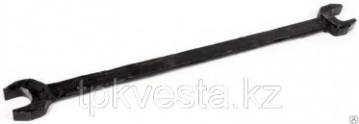Ключ путевой гаечный, 36х41 используется для завинчивания и отвинчивания гаек для болтов М27 и М30 при проведении путевых работ.
Зев ключа делается по ширине гайки, с другой стороны он обычно на 1 мм больше, что позволяет работать с деформированными гайками.
Технические характеристики
Габаритные размеры:
Длина, мм 832
Ширина, мм 22
Высота, мм 84
Масса, кг 2,1
Рекомендуется приобретение товара с годом выпуска не ранее 2019 года

ЛОТ № 16_. ___________________ Ключ рожковый______________________________ (наименование)

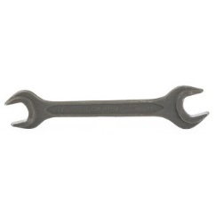 Ключи рожковые, 27 х 30 мм, 32 х 36 мм CrV, фосфатированные предназначены для работы с любыми разновидностями шестигранного крепежа.

Артикул: | 14331 | 14333
ГОСТ | 2839
Тип: | рожковый
Форма: | прямой
Марка стали: | углеродистая сталь 45
Размер 1: | 27 мм | 32 мм
Размер 2: | 30 мм | 36 мм
Группа | Ключи рожковые
Длина в упаковке | 270 мм | 290 мм
Ширина в упаковке | 22 мм | 60 мм
Высота в упаковке | 5 мм | 5 мм
Вес | 0.394 кг
Рекомендуется приобретение товара с годом выпуска не ранее 2019 года

ЛОТ № 17_. Ключ торцовый для закладных и клеммных болтов_______________
(наименование)

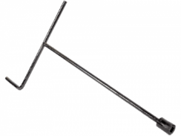 Ключ торцовый для закладных и клеммных болтов предназначен для периодического откручивания и закручивания гаек М24 клеммных и закладных болтов вручную.
Габаритные размеры, мм. - 870х450х55
Вес (1шт) кг - 2,8
Рекомендуется приобретение товара с годом выпуска не ранее 2019 года

ЛОТ № 18_. Ключ торцовый для путевых шурупов___________________________
(наименование)

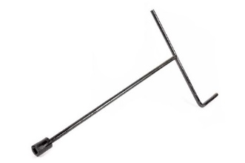 Ключ торцовый для путевых шурупов предназначен для закручивания, откручивания путевых шурупов М24х170 в деревянных шпалах и брусе вручную.
Диаметр головки 50 мм.
Вес | 3,1 кг
Габаритные размеры | 1200х500х50 мм
Рекомендуется приобретение товара с годом выпуска не ранее 2019 года
ЛОТ № 19_. Ключ динамометрический предельный__________________________
(наименование)
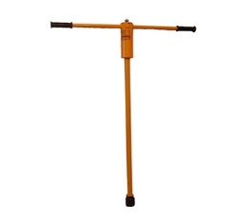Ключ динамометрический предельный железнодорожный КДЖП-150, КДЖП-200 предназначен для нормативной затяжки гаек клеммных и закладных болтов с регламентируемыми моментами при текущем содержании, ремонте или строительстве железнодорожных путей. Для удобства пользования ключей КДЖП, они снабжены трещоточным механизмом.
Техническая характеристика ключа предельного железнодорожного КДЖП

 | КДЖП-150 | КДЖП-200
Габаритные размеры, мм. | 700х96x1050
Вес (1шт) кг | 6,0
Предельный регламентируемый момент | Нм 150±7,5 | Нм 200±7,5
Суммарная погрешность срабатывания, не более, | Нм ±6 | Нм ±6
Размеры внутреннего шестигранника головки, мм | 36
Код СК-МТР | 3926550675 | 3926550676

Рекомендуется приобретение товара с годом выпуска не ранее 2019 года

ЛОТ № 20_. ___________Молоток путевой__________________________________
(наименование)
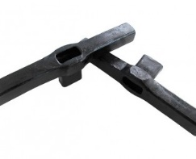Молоток путевой костыльный с защитной юбкой - предназначен предназначен для забивки железнодорожных костылей в деревянные шпалы. Для удобства и безопасности данный путейский молоток имеет защитную юбку из стали. Юбка эффективно защищает деревянную рукоятку при работе с молотком, от удара о рельсы.
Технические характеристики
Размер - 310х50х60 мм
Масса - 5.2 кг
Сталь - СТ45 (инструментальная)

Рекомендуется приобретение товара с годом выпуска не ранее 2019 года

ЛОТ №21_. ____________ Лопаты совковая__________ _______________________
(наименование)
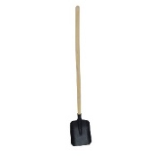Лопата совковая 23×27 см, с ребрами жесткости, высота 145 см, деревянный черенок
Комплектуется деревянным черенком. Предназначена для работы с разными сыпучими материалами.
Тип инструмента: лопата совковая.
Длина рабочей части: 27 см.
Ширина рабочей части: 23 см.
Толщина материала рабочей части: 0.8 мм.
Материал рабочей части: сталь.
Длина ручки/черенка: 145 см.
Вес: 2.4 кг.

Рекомендуется приобретение товара с годом выпуска не ранее 2019 года

ЛОТ №22_. ____________ Лопаты штыковая____________________________
(наименование)

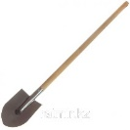Лопата штыковая 20×28,5 см, с ребрами жесткости, высота 145 см, деревянный черенок
Комплектуется деревянным черенком. Предназначена для работы с разными сыпучими материалами.
Тип инструмента: лопата штыковая.
Длина рабочей части: 145 см.
Ширина рабочей части: 28.5 см.
Толщина материала рабочей части: 20 мм.
Материал рабочей части: сталь.
Длина ручки/черенка: 145 см.
Вес: 2.2 кг.
Рекомендуется приобретение товара с годом выпуска не ранее 2019 года

ЛОТ № 23_. _______Тиски слесарные______________________________________
(наименование)
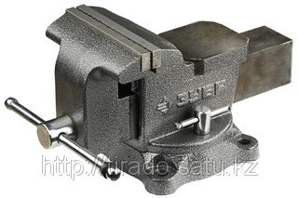Тиски поворотные слесарные, марки ЗУБР 3258-200 предназначены для закрепления деталей при выполнении различного вида слесарных работ. Поворотное основание позволяет перемещать корпус тисков в горизонтальную плоскость и фиксировать его в необходимом положение.
Рельефная поверхность губок для надежного и безопасного крепления деталей.
Надежная конструкция. Закаленыe стальные губки. Наковальня для мелких слесарных работ.

Предназначены для закрепления деталей при выполнении различных слесарных работ. Изготовлены в соответствии с требованиями ГОСТ 26358

Рекомендуется приобретение товара с годом выпуска не ранее 2019 года

ЛОТ № 24_. ____________Шуруповерт ______________________________________
(наименование)

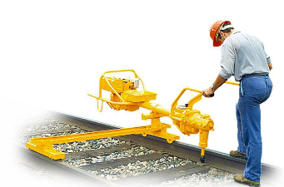 Шуруповерт путевой бензиновый GEISMAR TS2 должен соответствовать следующим требованиям и характеристикам:
Вес | 123 кг
Габаритные размеры | 2035х585х900 мм
Двигатель | Honda GX270
Мощность | 9 л.с. (6,6 кВт) при 3 600 об/мин
Наконечник приводной: | 23 мм
Скорости вращения ключа:
Коробка скоростей 130: | 70/195 об/мин
Коробка скоростей 170: | 70/255 об/мин
Максимальный момент при закручивании (малая скорость / высокая скорость в зависимости от типа коробки скоростей: 130 или 170):
Коробка скоростей 130: | 100/45 даН-м
Коробка скоростей 170: | 100/40 даН-м
Максимальный момент, достигаемый при откручивании: (малая скорость / большая скорость в зависимости от типа коробки скоростей: 130 или 170):
Коробка скоростей 130: | 120/80 даН-м
Коробка скоростей 170: | 120/70 даН-м

Основные элементы путевого шуруповерта GEISMAR TS2:

4-тактный бензиновый двигатель с пускателем с автовозвратом, глушителем, защитной решеткой и устройством дистанционной остановки;
Трансбордерная тележка;
Механическая трансмиссия с постоянной смазкой с удобно расположенным реверсом и коническим сцеплением, устойчивым к износу;
Шариковый фиксатор ключей для облегчения работы.
Рабочий инструмент
Рекомендуется приобретение товара с годом выпуска не ранее 2019 года

ЛОТ № 25_. _________Домкрат путевой гидравлический_____________________
(наименование)
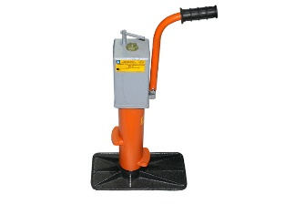Домкрат путевой гидравлический ДПГ-12 - путевой инструмент, который предназначен для подъема рельсошпальной решетки при ремонте и техническом обслуживании на железной дороге должен соответствовать следующим требованиям и характеристикам:.
Тип домкрата | гидравлический двухплунжерный
Вес | 26 кг
Размеры | 600х285х335 мм
Номинальная грузоподъемность на оси гидроцилиндра домкрата | 12 т
Макс. высота подъема | 300 мм
Рабочее масло | И-20А ГОСТ 20799-75
Рабочий ход гидроцилиндра | 200 мм
Макс усилие на рукоятке | 147 (15) Н (кгс)
Условия эксплуатации: | от -40 ^{о}С до+40 ^{о}С
-Температура окружающего воздуха | +25 ^{о}С
Высота подхвата (высота от подошвы до лапы) | нижняя 90 мм / верхняя 190 мм
Гидродомкрат поставляется в собранном виде со снятой рукояткой гидронасоса и залитым в бачок маслом И-20А.
В комплект поставки входят:
домкрат путевой гидравлический ДПГ-12 - 1 шт.;
рукоятка ДПГ 10-07.000 - 1 шт.;
руководство по эксплуатации. ДПГ 12-00.000 РЭ - 1экз.
Запасные части:
прокладка 2518.016 - 1 шт.;
манжета 1-63х48-6 ГОСТ 14896-84 - 1шт.;
кольцо 020-025-30-2-2 ГОСТ 18829-73 - 1шт.;
кольцо 057-063-36-2-2 ГОСТ 18829-73 - 1шт.;
кольцо 079-085-36-2-2 ГОСТ 18829-73 - 1 шт.
Рекомендуется приобретение товара с годом выпуска не ранее 2019 года

ЛОТ № 26_. _________Сварочный аппарат инвертор ЗУБР на 220 В___________
(наименование)

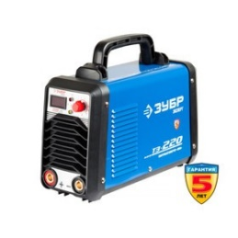Инвертор сварочный "ЗУБР" Профессионал ЗАС-Т3-220, MMA, IGBT, 10-220 А, 8.7 кВа, ПВ-60%
Вес: 9200 г
Количество в упаковке: 1
Глубина упаковки: 46.5
Высота упаковки: 33
Ширина упаковки: 26
Объем упаковки: 39.897
Объем продукта: 39.897
Ширина: 26
Высота: 33
Габариты товара: 46,5 см x 26 см x 33 см
Напряжение, В: 220
Максимальный ток, А: 220
Степень защиты: IP21
Максимальная мощность, Вт: 7700
Вид: Сварочный инвертор
Макс. диаметр электрода, мм: 5
Производитель: ЗУБР

Рекомендуется приобретение товара с годом выпуска не ранее 2019 года

Заместитель генерального директора
по производству-главный инженер ____________________________Чектиев С.Т.

Начальник производственно-
технического отдела ____________________________Касымов К.К.

Начальник участка путевого
хозяйства ____________________________Ерсайын С.Е.

Инженер путевого хозяйства ____________________________Аубекерова Р.К.

